Didaktische Handreichung: Aufgabe Säulenhöhe

Merkmale der Teilaufgabe 1
Leitidee | Daten und Zufall (L5)
Allgemeine Kompetenz | Mathematische Darstellungen verwenden (K4),  Mit symbolischen/formalen/technischen Elementen umgehen (K5)
Anforderungsbereich | I
Kompetenzstufe | 2

Merkmale der Teilaufgabe 2
Leitidee | Daten und Zufall (L5)
Allgemeine Kompetenz | Probleme mathematisch lösen (K2),  Mathematische Darstellungen verwenden (K4),  Mit symbolischen/formalen/technischen Elementen umgehen (K5)
Anforderungsbereich | II
Kompetenzstufe | 3

Aufgabenbezogener Kommentar
Diese Aufgabe hat eine Auseinandersetzung mit Mittelwerten von Daten sowie deren graphische Darstellung zum Gegenstand. Sie gehört daher zur Leitidee Daten und Zufall (L5).
In Teilaufgabe 1 sind zunächst im Diagramm die Höhen der drei Säulen abzulesen (K4), um dann deren durchschnittliche Höhe zu ermitteln (K5). Dies kann rechnerisch geschehen oder durch – zumindest gedankliches – Einzeichnen einer Ausgleichslinie so, dass sich gleich viele Kästchen ober- und unterhalb dieser Linie befinden.
Auch in Teilaufgabe 2 sind zunächst die Höhen der drei Säulen aus dem Diagramm zu entnehmen (K4), bevor dann die Umkehrfragestellung zu Teilaufgabe 1 beantwortet werden kann. Dabei bietet sich die Anwendung der Problemlösestrategie „Einzeichnen einer Hilfslinie“ an (K2) – hier: der Ausgleichenden –, um die gesuchte Säulenhöhe zeichnerisch oder algebraisch rechnerisch zu ermitteln (K5).
Die Bearbeitung von Teilaufgabe 1 erfordert ausschließlich Routinetätigkeiten und wird daher dem Anforderungsbereich I zugeordnet. Teilaufgabe 2 setzt ein verständiges Umgehen mit Mittelwerten voraus und ist mehrschrittig; sie wird daher dem Anforderungsbereich II zugewiesen.
Folgende Schwierigkeiten und Fehler sind zu erwarten:
Zu Teilaufgabe 1:
- Die abgelesenen Säulenhöhen werden lediglich addiert [Fehllösung: 18 cm] (K5).

Zu Teilaufgabe 2:
- Die durchschnittliche Höhe der vier Säulen und die Höhe der vierten Säule werden verwechselt [Fehllösung: Säule mit 7 cm Höhe] (K2).
- Die Zahlenangaben in der Aufgabenstellung werden unkritisch miteinander in Beziehung gesetzt und schlicht multipliziert, wie die folgende Schülerlösung zeigt [Fehllösung: 28 cm] (K6).
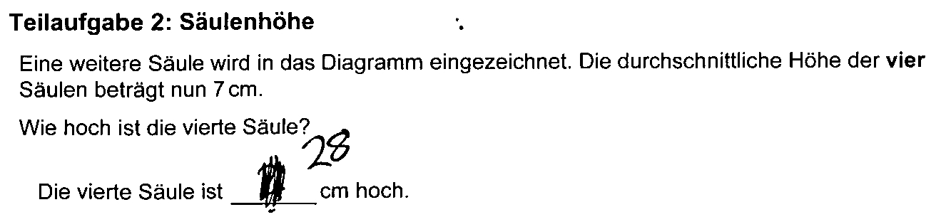

Anregungen für den Unterricht
Diese Aufgabe, die auf einem innermathematischen Kontext aufbaut, eignet sich gut, um ein inhaltliches Verständnis vom Mittelwert zu fördern. Dazu kann die geometrische Veranschaulichung der Ausgleichenden genutzt werden. Parallel dazu kann der Durchschnitt – der arithmetische Mittelwert – berechnet und diese Rechnung im Diagramm gedeutet werden.
Bereitet das Ermitteln bzw. das Deuten des Durchschnitts in Teilaufgabe 2 Schwierigkeiten, so kann dieser zunächst als waagerechte Linie in einer Höhe von 7 cm in das Diagramm eingezeichnet werden. Diese Linie stellt die durchschnittliche Höhe der vier Säulen, also deren arithmetisches Mittel, dar. Anschließend kann man prüfen, wie viele cm der drei bereits gegebenen Säulen nun oberhalb dieser Linie liegen (hier: 1 cm) bzw. unterhalb dieser Linie fehlen (hier: 4 cm). Eine vierte Säule ist nun so einzuzeichnen, dass sich die Abweichungen der vier Säulen ober- und unterhalb der waagerechten Linie ausgleichen und diese so zur „Ausgleichenden“ wird.

